

Oslo 16.10.2019

Brother vant “Good Design Award 2019” i 5 kategorier

Brother er bransjeledende innenfor produksjon av bl.a. skrivere, skannere og etikettskrivere og har i år vunnet ”Good Design Award 2019” i 5 kategorier.

Siden Brother vant prisen første gang i 1960 for en symaskin, har virksomheten vunnet prisen hele 211 ganger for forskjellige produkter, inklusive årets 5 prisvinnende produkter. Dessuten er det,
det 27. år i strekk, siden 1983, at Brother vinner Good Design Awards.

Prisene ble i år vunnet av skanneren ADS-1700W samt de nye etikettskriverne TD-4410D, TD-4420DN, TD-4520DN og TD-4550DNWB*.

Henning Elkjær, Nordic Nordic Marketing Director & Sales Director hos Brother Nordic A/S sier: “En Good Design Award vurderer ikke bare produktets utseende, men også brukeropplevelsen, produktdesignets miljøpåvirkning og produktets evne til å presentere nye idéer for samfunnet. Å vinne denne prisen er en anerkjennelse av den samlede innsatsen fra alle Brother sine medarbeidere som er involvert i utvikling, fremstilling og levering av våre produkter og tjenester. Ifølge vårt "At your side" motto setter vi altid kundene først ved å designe produkter som imøtekommer deres behov."

Med utgangspunkt i mottoet “At your side”, setter Brother alltid kunden først ved å designe produkter, som matcher deres behov, og Brother er fast bestemt på å fortsette med å levere produktdesign av høy kvalitet.

Om Good Design Awards
Good Design Award har vært det eneste omfattende designevaluerings- og kommunikasjonssystemet i Japan siden 1957. Mange virksomheter og designere både i og utenfor Japan medvirker til å forbedre industrien og designkvaliteten. “G Mark”som er symbolet for prisen, er kjent for å representere godt design. Les mere om Good Design Awards her: http://www.g-mark.org/?locale=en

* De tre andre produktkategoriene var mobil app for broderi, LED-skriver og ScanNCut.


Prisvinnende Brother produkter: Good Design Award 2019

LED-skrivere  HL-L3230CDW / MFC-L3770CDW | 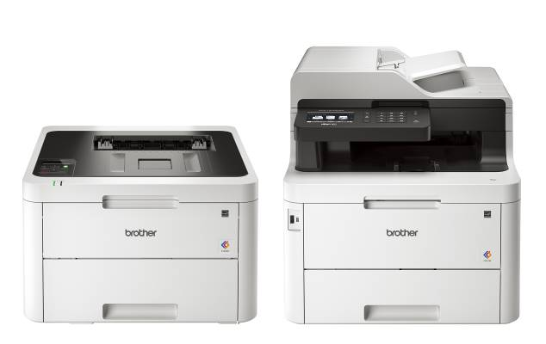
Skanner  ADS-1700W | 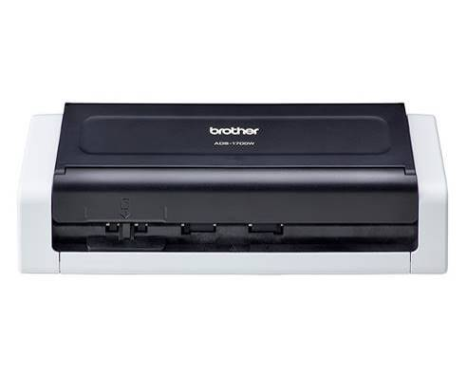
Etikettskrivere  TD-4410D / TD-4420DN /  TD-4520DN / TD-4550DNWB | 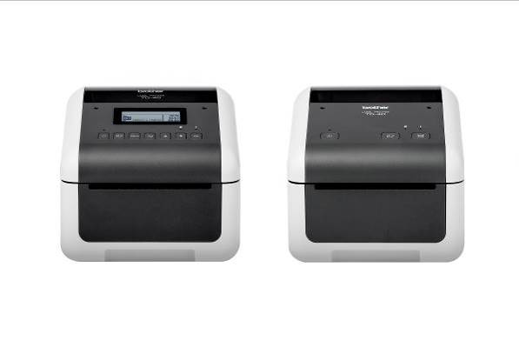
Mobil app for brodering  My Stitch Monitor | 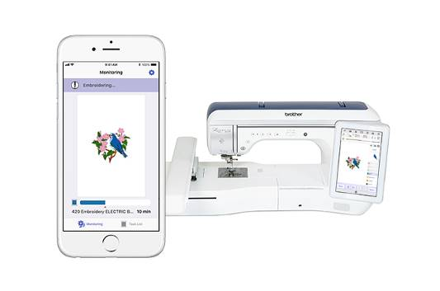
ScanNCut DX SDX1200 / SDX1000 | 